| Управление информационно-технологическими проектами  Практическая работа №10 |
| --- |
| ФИО:  **Фомичев Роман Алексеевич**  **Сидоров Станислав Дмитриевич**  **Опришко Владислав Дмитриевич**  **Амерханов Рашид Русланович**  **Заводченков Вячеслав Максимович** |
| Группа: **ИКБО-20-21** |

**Задание 1**

| **Работа** | **Плановые затраты, тыс. руб.** | **Процент использования ресурса, %** | **Освоенный объем, тыс. руб.** | **Фактические затраты, тыс. руб.** | **Отклонение по стоимости CV, тыс. руб.** | **Индекс CPI, %** | **Отклонение по расписанию SV, тыс. руб.** | **Индекс SPI, %** |
| --- | --- | --- | --- | --- | --- | --- | --- | --- |
| А | 670 | 95 | 636,5 | 622 | 14,5 | 102.33 | -33.5 | 95.0 |
| Б | 520 | 80 | 416 | 415 | 1 | 100.24 | -104.0 | 80 |
| В | 480 | 85 | 408 | 427 | -19 | 95.55 | -72 | 85 |
| Г | 250 | 50 | 125 | 140 | -15 | 89.29 | -125 | 50 |
| Д | 350 | 25 | 87,5 | 85 | 2,5 | 102.94 | -262.5 | 25 |
| Всего | 2270 | - | 1673 | 1689 | -16 | - | -597 | 73.7 |

**Задание 2**

| **Неделя** | **1** | **2** | **3** | **4** | **5** | **6** | **7** | **8** |
| --- | --- | --- | --- | --- | --- | --- | --- | --- |
| **PV** | 1000 | 3000 | 5000 | 7000 | 13000 | 17000 | 19000 | 20000 |
| **AC** | 1000 | 2000 | 5000 | 9000 | 16000 | 21000 | 24000 | 25641 |
| **EV** | 1000 | 2500 | 6000 | 7000 | 13000 | 17000 | 19000 | 20000 |

Решение:

Прогноз по завершению (EAC). Будем использовать метод с учетом текущего CPI:

EAC = BAC / CPI, где BAC = 20000 тыс. руб.

Прогноз по завершению (EAC) на 4-й неделе:

1. CPI на 4-й неделе: CPI =EV AC = 7000 / 9000 = 0.78

2. EAC = BAC / CPI = 20000 / 0.78 = 25641

Таким образом, прогнозируемая стоимость завершения проекта на текущем уровне эффективности составит 25641 тыс. руб.

График:

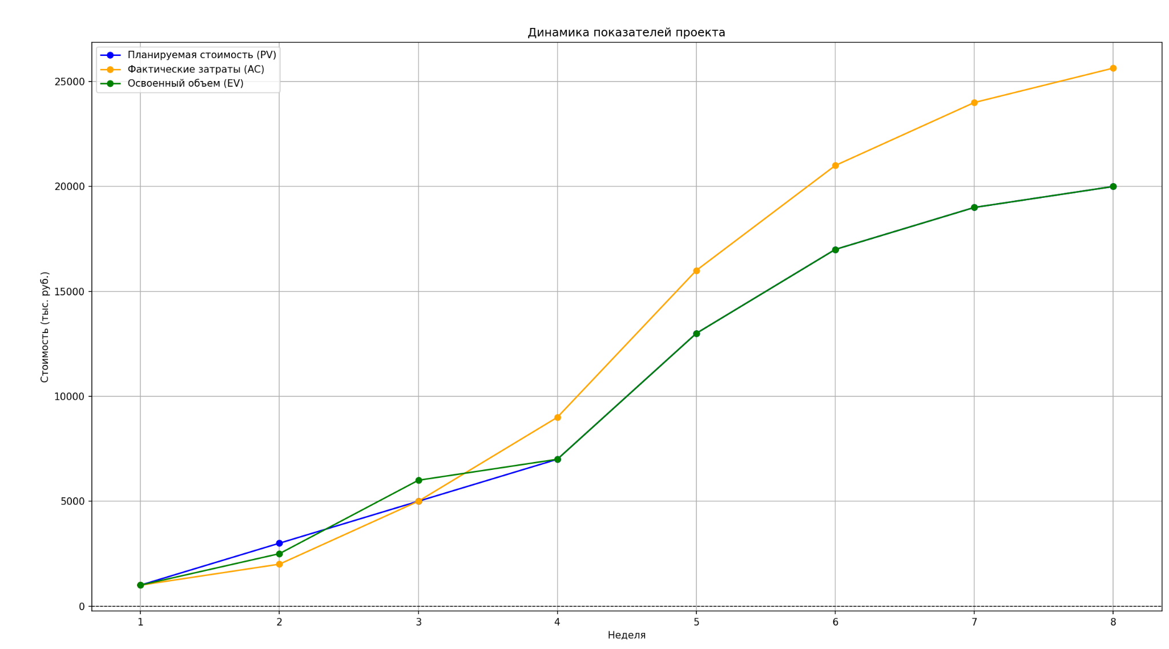

**Задание 3**

| **Неделя** | **1** | **2** | **3** | **4** | **5** | **6** | **7** | **8** |
| --- | --- | --- | --- | --- | --- | --- | --- | --- |
| **PV** | 1000 | 3000 | 5000 | 7000 | 13000 | 17000 | 19000 | 20000 |
| **AC** | 1000 | 2000 | 5000 | 9000 | 9500 | 10000 | 13000 | 20000 |
| **EV** | 1000 | 2500 | 6000 | 7000 | 7000 | 7500 | 10500 | 17500 |

Решение:

В условиях 5-й недели:

1. Было обнаружено, что часть работ, выполненная на 2-й неделе, не принята заказчиком, и требуется ещё 500 тыс. руб. на устранение проблемы.

2. Запланировано, что эта доработка будет выполнена на 6-й неделе.

На 5-й неделе:

- PV: 13000

- AC: 9500 (9000 + 500 на исправление)

- EV: остаётся 7000, так как работы не продвинулись из-за необходимости исправлений.

1. SV5

​

SV5 =EV - PV = 7000 - 13000 = -6000 (существенное отставание по расписанию)

2. CV5:

CV5 = EV - AC = 7000 - 9500 = -2500 (перерасход бюджета)

3. Индексы:

SPI = EV\PV = 7000\13000 = 0.54 (значительное отставание по срокам)

CPI = EV\AC = 7000\ 9500 = 0.74 (перерасход бюджета)

4. Обновлённый прогноз по завершению (EAC):

EAC = BAC\CPI = 20000\ 0.74 = 27027

После пересчета данных на 5-й неделе мы видим значительное отставание по срокам и перерасход бюджета:

SV: -6000, что указывает на сильное отставание по расписанию.

CV: -2500, что свидетельствует о перерасходе.

Прогнозируемая стоимость завершения проекта увеличилась до 27027 тыс. руб., что выше изначально запланированного бюджета.

**Задание 4**

Пояснение:

Метод освоенного объема (EVM) отражает завершенные работы, имеющие ценность для заказчика. В данном случае, несмотря на затраченные ресурсы и выполнение посадки, задача не была выполнена в соответствии с требованиями (посажены вязы вместо кленов). Таким образом, уменьшение освоенного объема (EV) на 4000 руб**.** отразит текущее состояние проекта, указав, что работа не соответствует требованиям и фактически не завершена для целей заказчика.

Ответ: 3. Уменьшить освоенный объем на 4000

**Задание 5**

1)

Индекс стоимости выполнения работ (CPI): Этот индекс показывает соотношение между фактическими затратами и запланированными. Если CPI меньше 1, это указывает на перерасход бюджета.

Индекс выполнения работ по срокам (SPI): Этот индекс отражает, насколько фактические работы соответствуют запланированным срокам. Если SPI меньше 1, это сигнализирует о задержках в проекте.

2)

Несоответствие между выполненной работой и оплатой: Консалтинговая фирма выплатила софтверной компании за два этапа, хотя сама выполнила работы только по первому этапу. Это привело к перерасходу бюджета и снижению рентабельности проекта.

Отсутствие контроля за затратами: Не было должного контроля за фактическими затратами на этапе выполнения проекта, что привело к несоответствию между запланированными и фактическими расходами.

Неясность в условиях договора: Условия оплаты не были четко прописаны, что создало неясности и привело к финансовым потерям.

3)

Обращение к заказчику с предложением пересмотреть условия договора может быть оправданным шагом, учитывая нерентабельность проекта. Однако такое решение также может восприниматься как признак некомпетентности в управлении проектом и может негативно сказаться на репутации консалтинговой фирмы.

4)

Вместо пересмотра условий договора, консалтинговая фирма могла бы провести анализ текущих затрат и выявить возможности для оптимизации расходов. Например:

Переговоры с софтверной фирмой о снижении цен или пересмотре условий оплаты.

Внедрение более строгого контроля за затратами на всех этапах проекта.

Проведение регулярных отчетов о выполненных работах и затратах для своевременного выявления отклонений от плана.